Pracovný list

1.Podľa obrázka objasnite typy, vznik a význam zárodočných vrstiev. Opíšte vývinové odlišnosti medzi prvoústovcami a druhoústovcami. Doplňte tabuľku:
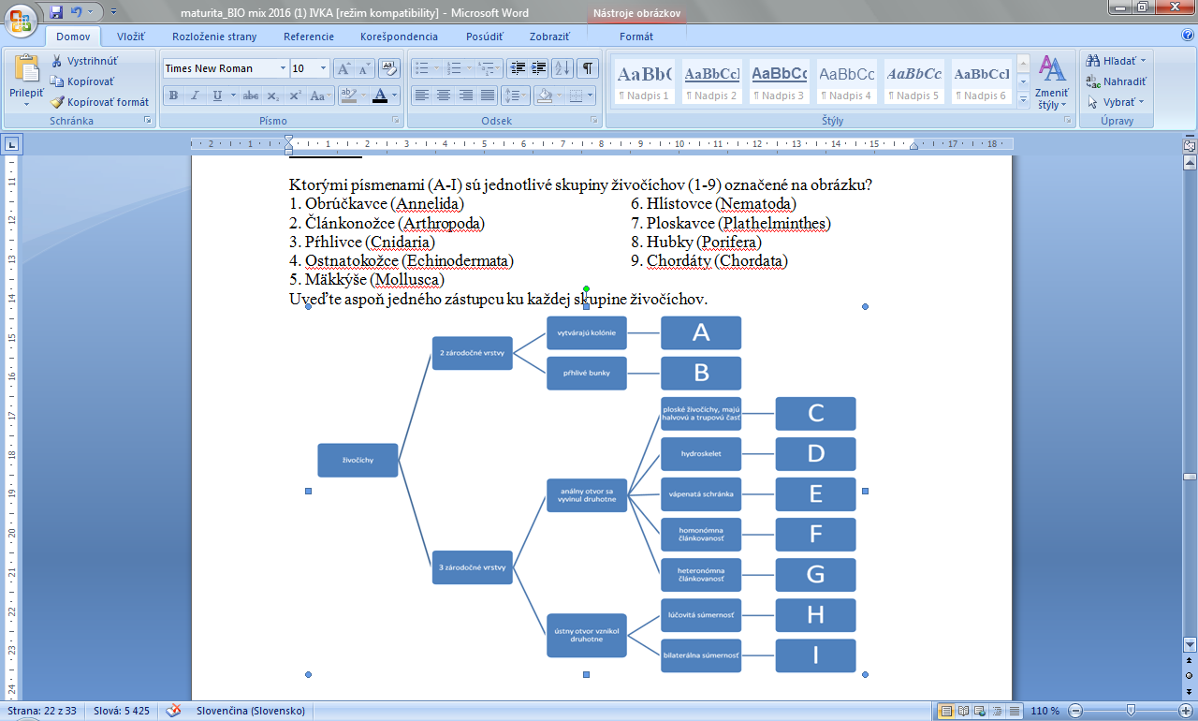
Riešenie:

- Zatrieďte do systému:
pásomnicu venčekovú
vodniaka malého,
svalovca špirálovitého
motolicu pečeňovú
škľabku riečnu
hlístu detskú

Charakterizujte ochorenia spôsobené týmito parazitmi.

Ide o ektoparazity alebo endoparazity? Stručne objasnite pojmy:
schizocél

pseudocél

celóm

hydroskelet

Stručne charakterizujte pojmy:
trochofóra

hirudín

hermafroditizmus

cefalothorax

kliešťová encefalitída

chitín

mimikri

Koľko druhov hadov žije na Slovensku? Čo je hniezdový parazitizmus, koho nazývame doktor hôr a čo je syrinx? Ktoré vtáky sú veľmi dôležité v biologickej regulácii proti hlodavcom?

Pokúste sa opísať rozdiel medzi užovkou obojkovou a vretenicou severnou

špecifiká vybraných tráviacich sústav živočíchov (vtáky, mäsožravce, bylinožravce). Vysvetlite pojmy fagocytóza, mimotelové trávenie, kloaka, radula.

Vašou úlohou je nájsť zo stredu bludiska štyri cesty, ktorými možno bludisko opustiť. Každá cesta predstavuje práve päť na seba logicky nadväzujúcich krokov, pričom posledný krok musí skončiť na okraji bludiska. Každá cesta musí začínať v poli číslo 13.

neurón
definitívny moč
výdaj CO₂
sval
snopec
Bowmanov vačok
nefrón
vznik ATP
tvorba glukózy
Henleho slučka
vylučovanie
mitochondrie
bunkové dýchanie
aktín, myozín
Organizmus
hemoglobín
príjem O₂
svalové vlákno
Ruffiniho teliesko
snopčeky
dostredivá dráha
bielkovina
lôžko
sval
odstredivá dráha
1
2
21
22
23
24
25
16
17
18
19
20
11
12
13
144
15
6
7
8
9
10
3
4
5

- Nájdite cesty.
- Zaraďte cesty k jednotlivým sústavám orgánov.
- Ktorá z týchto ciest informuje o zmene vo vonkajšom prostredí. Ako by ste z hľadiska NS nazvali túto cestu. Jednotlivé kroky na ceste všeobecne pomenujte.

